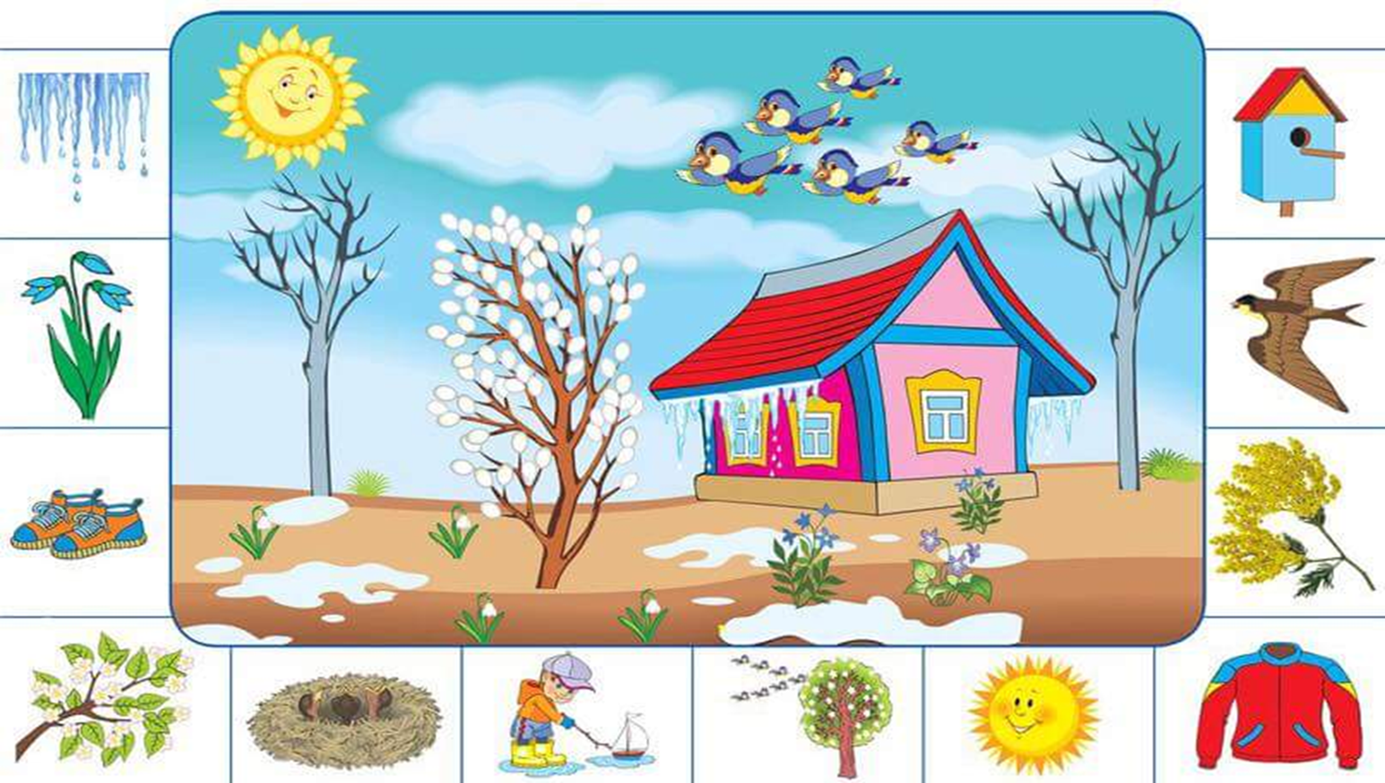
Proljeće

Upute za aktivnost odgojno-obrazovnih područja KOMUNIKACIJA I UPOZNAVANJE ŠKOLE I RADNE OKOLINE:

Pogledajte sliku proljeća.
Slika se sastoji od jedne veće slike u sredini i puno manjih sličica oko nje.
Zajedno s roditeljima ili braćom, sestrama probajte imenovati što vidite na većoj slici.
Potičite na izgovaranje prvo riječi a onda i rečenica. (Sunce. To je sunce. Na nebu je sunce. Sunce je toplo. Sunce je žuto.)
Roditelji, udomitelji, možete se poslužiti sljedećim pitanjima i prijedlozima odgovora:
Što vidiš na nebu? Sunce, oblake, kišu?
Koliko ptica vidiš? Prebroji ih pokazujući. Prebroji ih na svoje prste sada. Koje ptice se nama vraćaju s juga? (možete se poslužiti listićima zalijepljenima u bilježnici od prije)
Koliko drveća je na slici? Imaju li lišće? Koje drvo je drugačije? Po čemu je to drvo drugačije?
Koliko visibaba raste ispred kuće? Kakve su boje cvjetovi visibaba? Poznaješ li još neke proljetnice? Koje su to? (ljubičica, jaglac)
Pogledaj sada kućicu. Što vidiš na krovu? (Led). Što se događa s ledom? (Topi se). Zašto se led topi? (Jer sunce grije jače).
Nakon što ste opisali veću sliku, pređite na aktivnost imenovanja manjih sličica i to na način:
Pokažite na sliku leda koji se topi. Recite: Na lijevoj strani vidim led. Led se topi.
Ispod slike leda vidim visibabe. Vidim tri cvjeta visibaba.
Ispod visibaba su patike. To sad nosimo u proljeće.
I na taj način imenujte sve te manje sličice i brojite koliko je čega na slici ili tim manjim sličicama.
Nakon brojenja na slici, neka učenici ponove brojenje na svojim prstima.
Sve aktivnosti radite zajedno. Vi ste model svojoj djeci.
LIKOVNA KREATIVNOST
Pokušaj nacrtati ovu životinjicu u svoju bilježnicu. Oboji krugove po redu kako je prikazano bojama.
Znaš li kako se ona zove?

5
3
2
1
4

Iz te životinje nastane leptir.
SKRB O SEBI

Provoditi aktivnosti koje se odnose na navike osobne higijene nakon buđenja
- pranje ruku tekućim sapunom nakon toaleta,
- umivanje lica,
- pranje zubi,
- oblačenje,
- pospremanje pidžame (majica i hlače)
- te pospremanje kreveta.

Naglasak i posebnu pažnju obratiti na pravilno četkanje zubi i štednju vode prilikom četkanja zubi.
Možete pitati dijete:
Kako možeš štedjeti vodu kad pereš zube? (Tako da ju zatvori da ne teče, da ne teče kad četka zube, da natoči u čašu.)
Kako štedjeti vodu kad pere ruke? (Zatvori vodu kad ruke sapunaš. Otvori samo kad ispireš ruke sapunom)
Kako štedjeti vodi kad perete posuđe? (Natočiti vodu u neku posudu u kojoj će se oprati posuđe)
Kako štedjeti vodu kad se kupamo? (Radije se tuširati nego kupati)
Na taj način obilježavamo Dan voda svakodnevno, ne samo 22.3.
Uputa za završavanje aktivnosti pranja zubi:
Nakon četkanja zubi operi umivaonik i obriši ga. Provjeri svoju četkicu za zube. Ako ima paste na njoj, ponovno ju operi.

